模块7大招13 立体几何的新定义
新定义问题的核心是准确提取定义中的对象、条件与运算规则，再结合空间几何体的结构特征逐项计算或推理。
1．设$P$为多面体$M$的一个顶点，定义多面体$M$在$P$处的离散曲率为$1-\frac{1}{2π}(∠Q_{1}PQ_{2}+∠Q_{2}PQ_{3}+⋅⋅⋅+ \left.∠Q_{k-1}PQ_{k}+∠Q_{k}PQ_{1}\right)$，其中$Q_{i}$ $(i=1,2,3,⋅⋅⋅,k,k≥3)$为多面体$M$的所有与点$P$相邻的顶点，且平面$Q_{1}PQ_{2}$，$Q_{2}PQ_{3}$，…，$Q_{k-1}PQ_{k}$，$Q_{k}PQ_{1}$遍历多面体$M$的所有以$P$为公共点的面，如图是正四面体、正八面体、正十二面体和正二十面体（每个面都是全等的正多边形的多面体是正多面体），若它们在各顶点处的离散曲率分别是a，b，c，d，则a，b，c，d的大小关系是（ ）
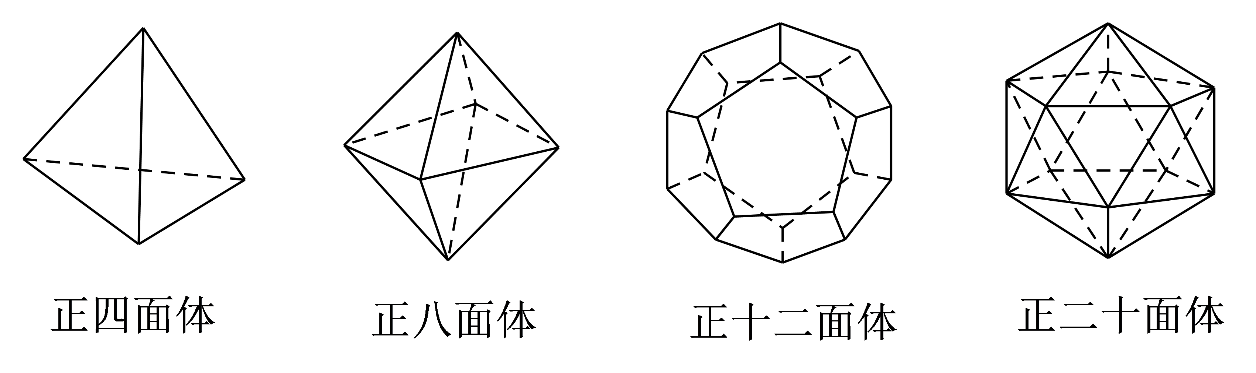
A．$a>b>c>d$ B．$a>b>d>c$
C．$b>a>d>c$ D．$c>d>b>a$
【答案】B
【难度】0.65
【知识点】多面体的性质探究
【分析】根据所给定义，结合图形，分别计算出a，b，c，d的值即可
【详解】对于正四面体，其离散曲率$a=1-\frac{1}{2\text{π}}\left(\frac{\text{π}}{3}×3\right)=\frac{1}{2}$；
对于正八面体，其离散曲率$b=1-\frac{1}{2\text{π}}\left(\frac{\text{π}}{3}×4\right)=\frac{1}{3}$；
对于正十二面体，其离散曲率$c=1-\frac{1}{2\text{π}}\left(\frac{3}{5}\text{π}×3\right)=\frac{1}{10}$；
对于正二十面体，其离散曲率$d=1-\frac{1}{2\text{π}}\left(\frac{\text{π}}{3}×5\right)=\frac{1}{6}$；
因为$\frac{1}{2}>\frac{1}{3}>\frac{1}{6}>\frac{1}{10}$，所以$a>b>d>c$，
故选：B.

